Зразок
УДК 796.015
порожній рядок
Ім’я Прізвище
(Посада, організація, місто)
НАЗВА СТАТТІ
(заголовними буквами, жирним шрифтом, вирівнювання по центру)
порожній рядок
Текст анотації
Ключові слова:
(Текст анотацій та ключові слова надаються українською, російською та англійською мовами, кожною мовою з нового абзацу)
Текст статті.
Література:
1.
Для участі в конференції потрібно до 14.02.2014 надіслати на електронну пошту оргкомітету заявку та статтю. Email: philosophy_chytannya@ukr.net
Адреса оргкомітету: ДЗ «Дніпропетровська медична академія МОЗ України», кафедра гуманітарних наук, вул. Дзержинського, 9, м. Дніпропетровськ, 49044. Телефон для довідок: 0(97) 728 27 22.
Організаційний внесок (витрати на проведення конференції, публікація програми і збірника наукових праць, поштова пересилка) становить 80 грн. Оргвнесок для членів оргкомітету не передбачено. Збірник наукових праць видається до початку конференції.
Увага: оплата оргвнеску здійснюється після підтвердження оргкомітетом включення статті до збірника. Оплата оргвнеску здійснюється за наступними реквізитами:
Для оплати у відділеннях «Приватбанку». Найменування банку: ПРИВАТБАНК, Одержувач: Карпенко Ганна В’ячеславівна, Номер картки одержувача: 5168757242823617
Для оплати у відділеннях інших банків:
Найменування банку: ПРИВАТБАНК, Номер рахунку: 29244825509100, МФО: 305299, ЄДРПОУ: 14360570, Одержувач: Карпенко Г.В., ІНН: 3076722825, Номер картки одержувача: 5168757242823617
Призначення платежу: організаційний внесок, Підстава платежу: приватний переказ від (вказати П.І.Б.).
Редакційна колегія залишає за собою право відхилення матеріалу, який виконано з порушенням зазначених вище вимог. За зміст та оформлення тексту доповіді відповідають автори.

ЗАЯВКА НА УЧАСТЬ У КОНФЕРЕНЦІЇ:
Автор (-и) (ПІБ повністю)__________________________________________________________________
Організація_______________________________________________________________________________
Науковий ступінь__________________________________________________________________________
Вчене звання______________________________________________________________________________
Посада__________________________________________________________________________
Назва секції _____________________________________________________________________
Тема доповіді_____________________________________________________________________________
Контактна адреса__________________________________________________________________________
Контактний телефон_______________________________________________________________________
E-mail___________________________________________________________________________________
Потреба в технічних засобах (вказати яких саме)_______________________________________________
Форма участі: доповідь, узяти участь як слухач, не планую приїзд________________________________
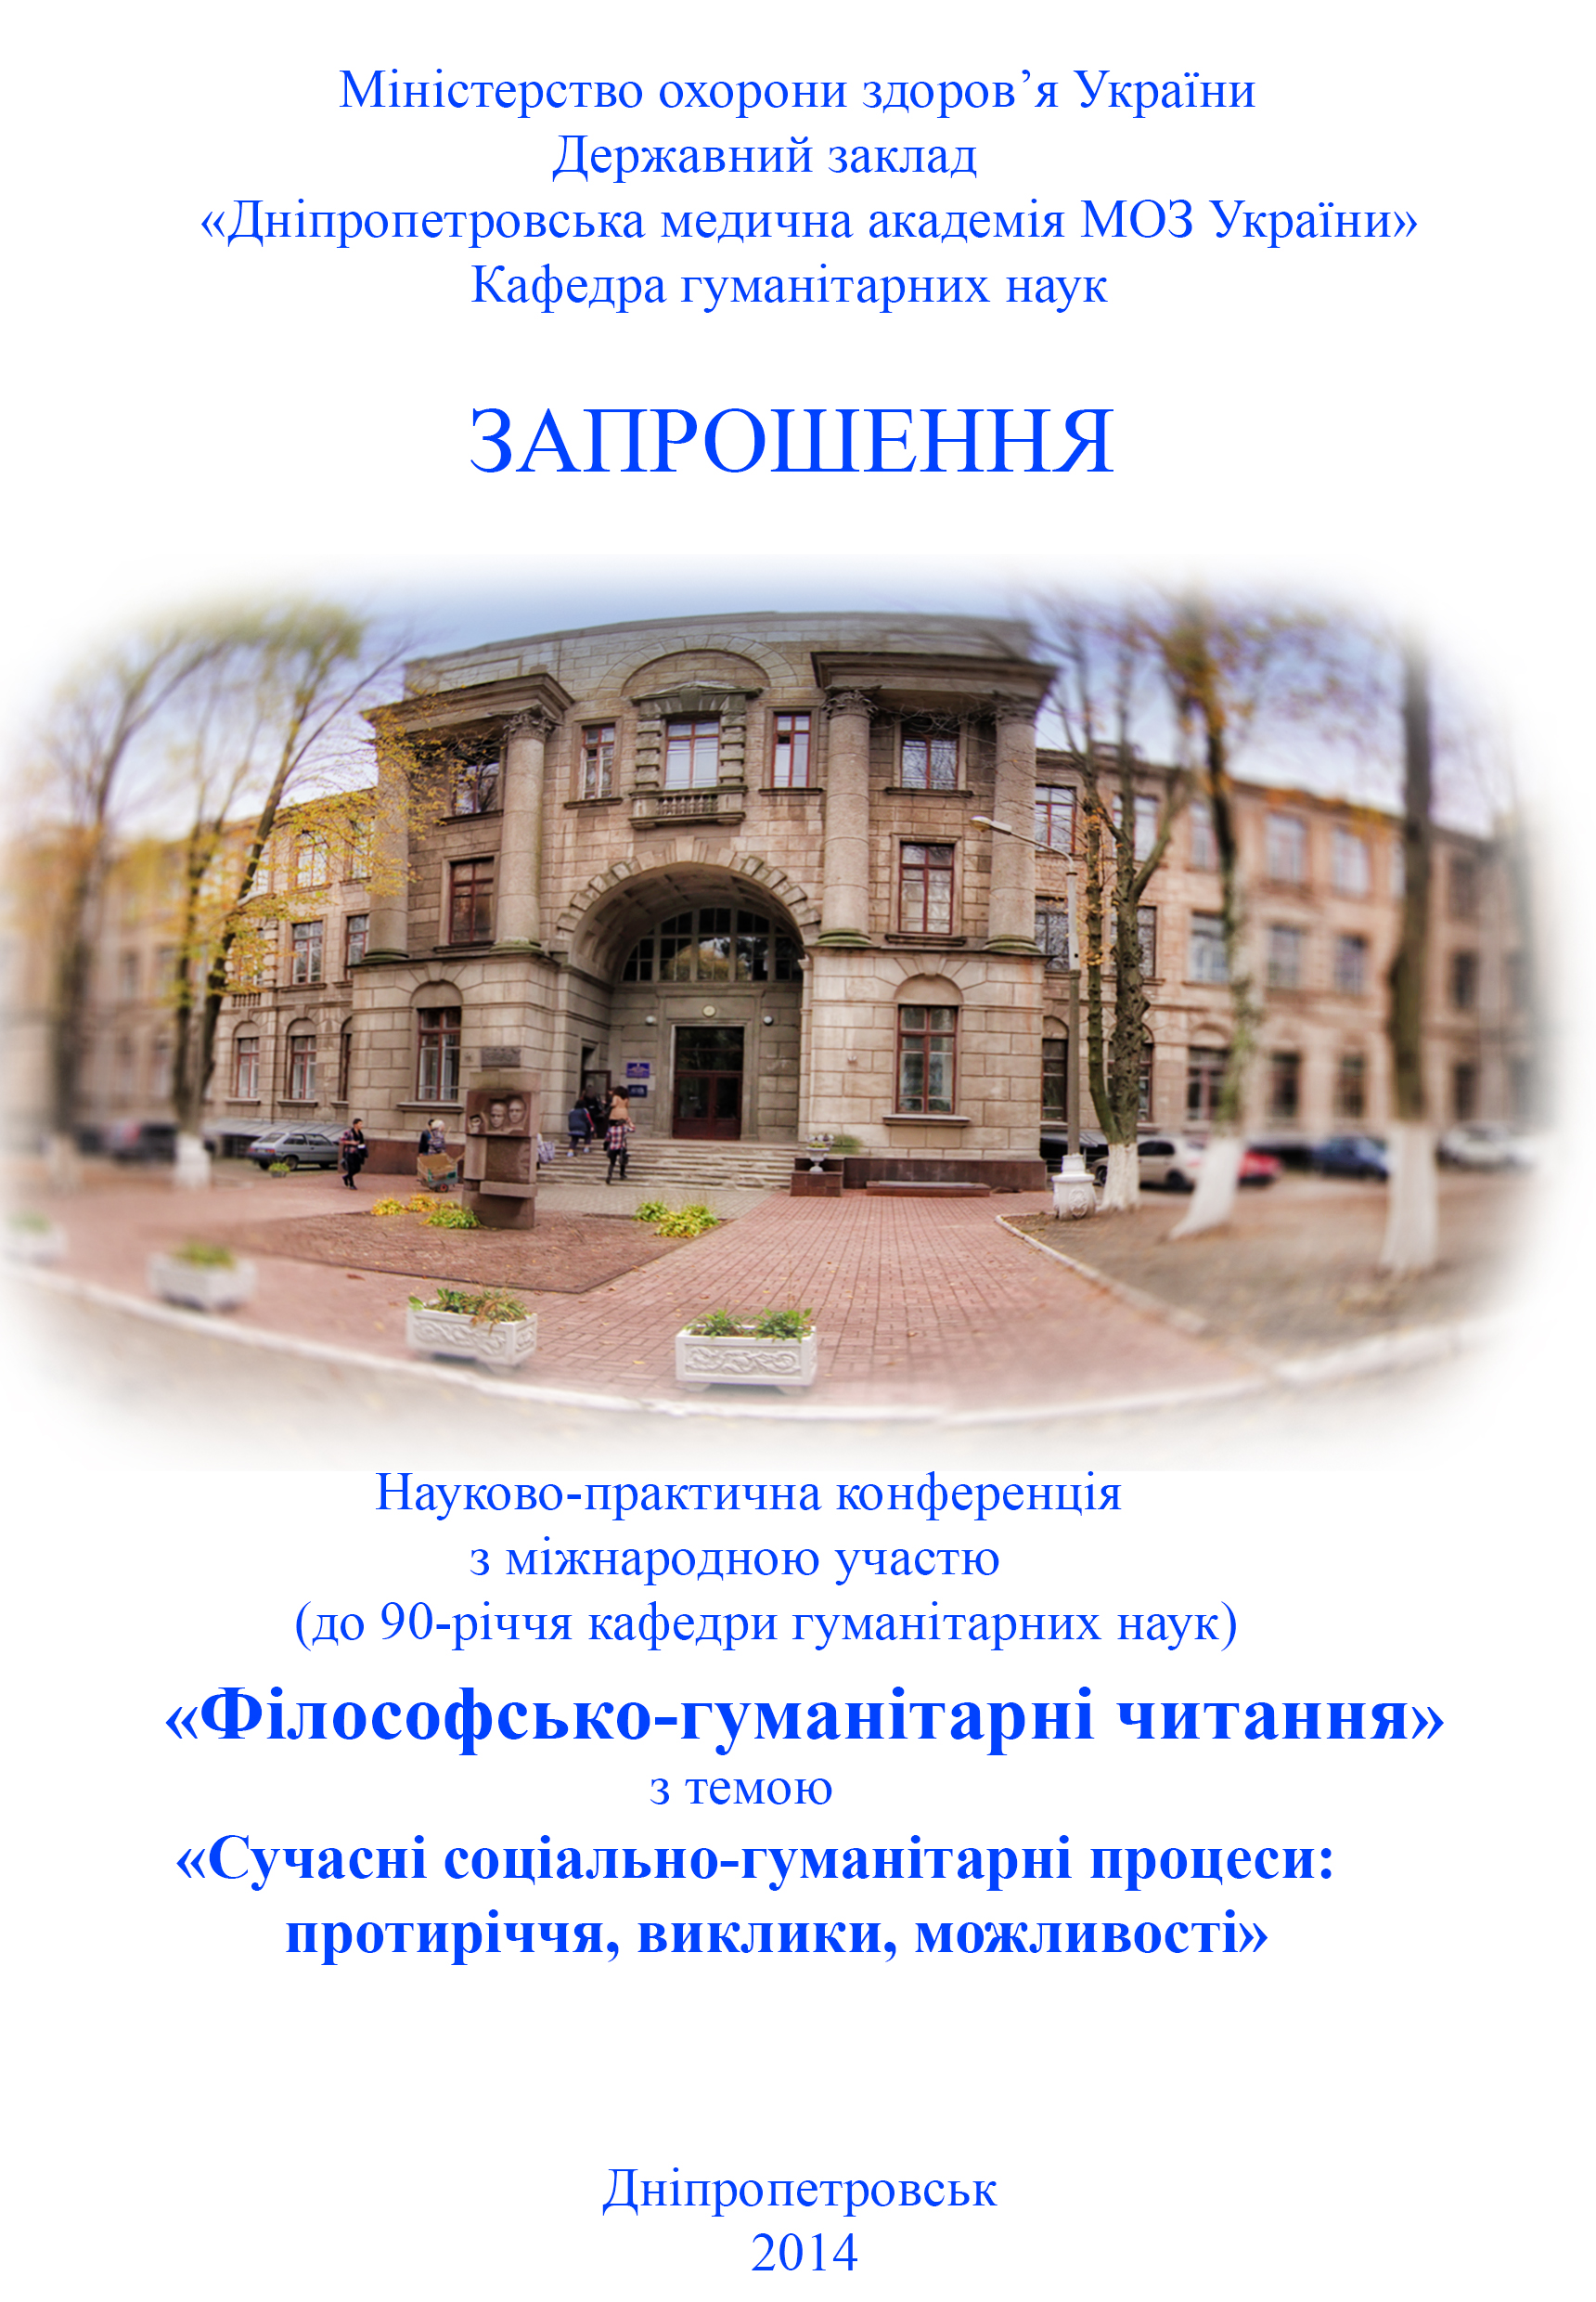
Шановні колеги! Запрошуємо Вас узяти участь у роботі Науково-практичної конференції з міжнародною участю «Сучасні соціально-гуманітарні процеси: протиріччя, виклики, можливості».
Тематичні напрямки конференції:
- Філософсько-гуманітарні практики у формуванні духовного простору сучасності.
- Теорія і практика сучасної освіти.
- Педагогічні та освітні традиції в історичній ретроспективі.
- Психологічні та соціальні проблеми практичної педагогічної діяльності.
- Соціально-гуманітарні аспекти політичної модернізації та інноваційного перетворення суспільства.
Робочі мови конференції: українська, російська, англійська.
Порядок роботи конференції 2 квітня 2014 р. :
9.00-10.00 – реєстрація учасників конференції (детальніше в програмі конференції).
Місце проведення: м. Дніпропетровськ, пл. Жовтнева, 4, корпус 3, ауд. 9.
Організаційний комітет:
Голова організаційного комітету:
Дзяк Г.В. – ректор ДЗ «Дніпропетровська медична академія МОЗ України», академік НАМН України, професор.
Заступники голови організаційного комітету конференції:
Іваненко В.В. – проректор з науково-педагогічної роботи у сфері гуманітарної освіти та виховання молоді Дніпропетровського національного університету ім. О. Гончара, доктор історичних наук, професор.
Корх О.М. – проректор з науково-педагогічної та навчальної роботи Академії митної служби України, доктор філософських наук, професор (м. Дніпропетровськ).
Надольний І.Ф. – завідувач кафедри філософії та соціально-гуманітарних дисциплін Національної академії статистики, обліку та аудиту, академік Академії наук вищої школи України, доктор філософських наук, професор (м. Київ).
Перцева Т.О. – перший проректор ДЗ «Дніпропетровська медична академія», член-кореспондент НАМН України, професор.

Члени організаційного комітету:
Алексєєнко А.П. – завідувач кафедри філософії Харківського національного медичного університету, доктор філософських наук, професор.
Багдасарян А.С. – декан факультету філософії і психології Єреванського державного університету, кандидат філософських наук, доцент (м. Єреван, Вірменія).
Вільчинський Ю.М. – завідувач кафедри філософії Київського національного економічного університету ім. В. Гетьмана, доктор філософських наук, професор.
Добридень О.В. – завідувач кафедри гуманітарних наук ДЗ «Дніпропетровська медична академія», кандидат філософських наук, доцент.
Єфременко Д.В. – заступник директора Інституту наукової інформації із суспільних наук Російської академії наук, керівник Центру соціальних науково-інформаційних досліджень ІНІСН РАН, доктор політичних наук (м. Москва, Росія).
Жадько В.А. – завідувач кафедри суспільних дисциплін Запорізького державного медичного університету, доктор філософських наук, професор.
Жаксибеков А.С. – завідувач кафедри соціально-гуманітарних дисциплін Казахського національного педагогічного університету ім. Абая, доктор політичних наук, професор (м. Алмати, Казахстан).
Князєв В.М. – завідувач кафедри філософії та методології державного управління Національної академії державного управління при Президентові України, академік Академії політичних наук України, доктор філософських наук, професор (м. Київ).
Кривега Л.Д. – завідувач кафедри філософії Запорізького національного університету, доктор філософських наук, професор.
Леонюк Н.О. – декан соціально-педагогічного факультету Брестського державного університету ім. О.С. Пушкіна, кандидат педагогічних наук, доцент (м. Брест, Білорусь).
Мороз В.І. – завідувач кафедри філософії, соціології та історії Дніпропетровського державного аграрного університету, кандидат історичних наук, доцент.
Попов В.Ю. – доктор філософських наук, професор кафедри філософії Донецького національного університету.
Пушкін В.Ю. – завідувач кафедри історії та політичної теорії ДВНЗ «Національний гірничий університет», член-кореспондент Української академії історичних наук, професор (м. Дніпропетровськ).
Святенко Т.В. – помічник першого проректора з гуманітарно-виховної роботи ДЗ «Дніпропетровська медична академія», доктор медичних наук, професор.
Стеценко І.П. – проректор з науки Балтійської міжнародної академії, доктор економіки, професор (м. Рига, Латвія).
Токовенко О.С. – декан факультету суспільних наук і міжнародних відносин Дніпропетровського національного університету ім. О. Гончара, академік Української академії політичних наук, доктор філософських наук, професор.
Шевцов С.В. – завідувач кафедри філософії Дніпропетровського національного університету ім. О. Гончара, доктор філософських наук, професор.
Вимоги до оформлення публікацій:
Наукові статті мають бути оформлені відповідно до вимог Постанови ВАК України №7-05/1 від 15.01.2003 р. і містити такі елементи: постановка проблеми в загальному вигляді та її зв'язок з важливими науковими та практичними завданнями; аналіз останніх досліджень, у яких започатковано розв’язання проблеми; виділення невирішених раніше частин проблеми; формулювання цілей статті; виклад основного матеріалу з обґрунтуванням отриманих наукових результатів; висновки і перспективи подальших досліджень. Кількість авторів – не більше двох.
Обсяг статті - 6-10 сторінок формату А 4. Береги - 2 см. з усіх боків. Шрифт – Times New Roman, 14. Міжрядковий інтервал – 1,5. Абзацний відступ – 1,25 см. У статті слід використовувати лапки «». Посилання давати за зразком: [2, с. 45].

